Проектная работа по химии
Использование цифровой лаборатории «Архимед» при проведении уроков на темы:
- «Исследование электропроводности растворов органических веществ и сравнение ее с электропроводностью раствора соляной кислоты»
- «Тепловой эффект химических реакций взаимодействия раствора соляной кислоты с различными металлами»
Работа выполнена учителями химии Невского района:
Куцапкиной Л.В. – ГБОУ гимназия 343
Ипатовой А.Н. – ГОУ лицей 344

Цель работы № 1:

Убедиться в том, что большинство органических веществ являются неэлектролитами (неполярными растворителями). Сравнить с электропроводностью некоторых неорганических веществ ( раствором соляной кислоты).Сделать вывод об электролитах и неэлектролитах, их силе.
Цель работы № 2:

На примере взаимодействия раствора соляной кислоты одной и той же концентрации с различными металлами сделать вывод о величине теплового эффекта в зависимости от положения металлов в ряду Бекетова. Повторить понятия экзо – и эндотермических процессов.

Выполнение работы № 1:

1.Собрать цепь по предложенной схеме:
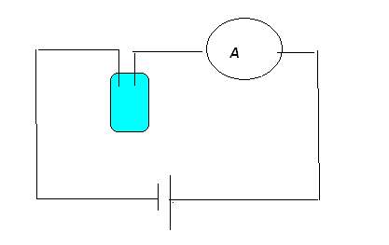
2.Исследовать растворы в следующем порядке:
а) этанола
б) глюкозы
в) уксусной кислоты
г) соляной кислоты
3. Настроить устройство TriLink

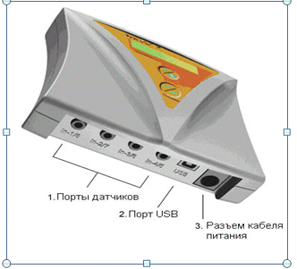
Нажать кнопку «старт», несколько секунд наблюдать, нажать «стоп» , вырезать часть графика и посмотреть «анализ» и «статистика».Записать данные и сделать вывод.
Результаты опытов, проведенных нами:
Этанол (сила тока 0,ст.откл.0. ) Вывод: этанол- неэлектролит!
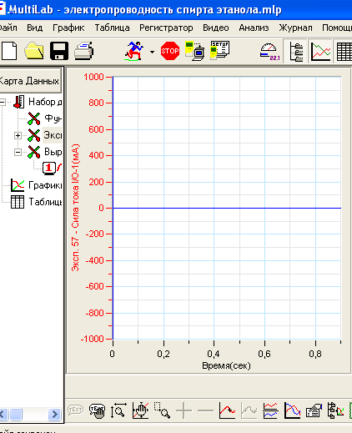
Глюкоза (сила тока 0,0012А,ст.откл.0. ) Вывод: глюкоза - неэлектролит!
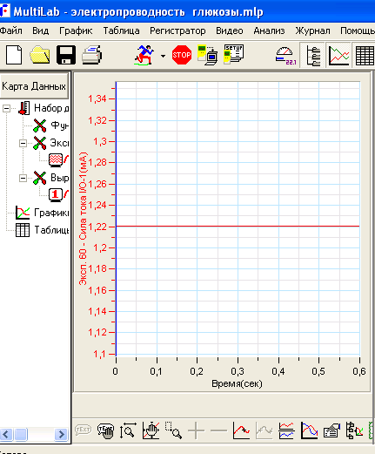
Раствор уксусной кислоты (сила тока 0,0045А,ст.откл.1,73 * 10⁻¹⁸. ) Вывод: глюкоза - слабый электролит!
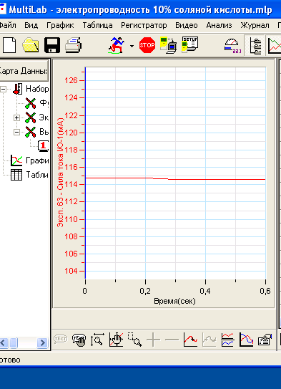

Раствор соляной кислоты (сила тока 0,11А,ст.откл.6 * 10⁻⁵. ) Вывод : раствор соляной кислоты - сильный электролит!
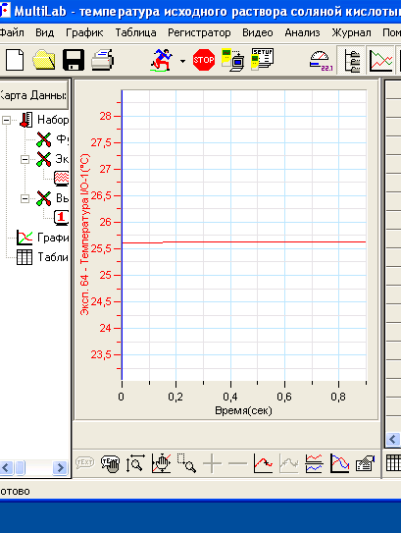

Выполнение работы № 2 :
Подключить к устройству TriLink термометр.
Вначале измерить температуру исходного раствора соляной кислоты, затем температуру, полученную при взаимодействии этого раствора с:
а) алюминием
б) цинком
в)магнием.
Нажать кнопку «старт», несколько секунд наблюдать, нажать «стоп» , вырезать часть графика и посмотреть «анализ» и «статистика».Записать данные и сделать вывод.
Результаты опытов, проведенных нами:
1.температура исходного раствора соляной кислоты 25,62°,ст.откл. 0,01
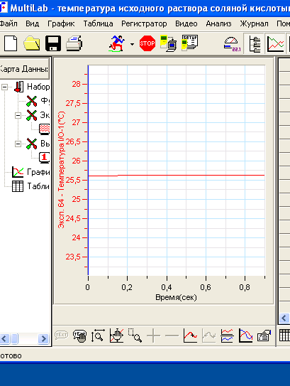
- Температура реакционной смеси раствора соляной кислоты и алюминия 25,82°,ст.откл.0,012.
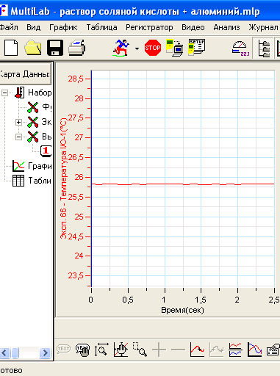
- Температура реакцион ной смеси раствора соляной кислоты и цинка 25,98°,ст.откл.7,11 *10 ⁻⁵.
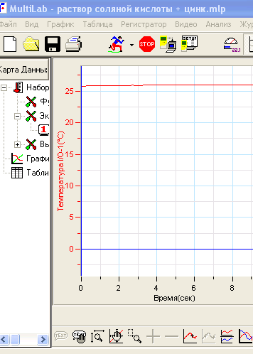
- Температура реакционной смеси раствора соляной кислоты и магния 37,71,°ст.откл.0,019.
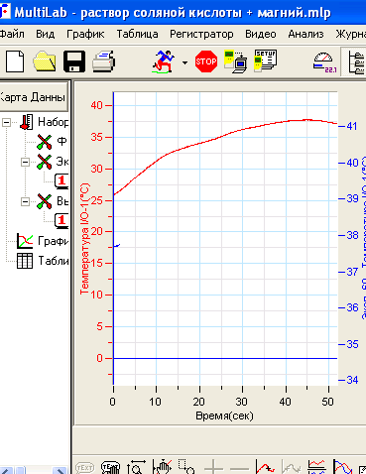

Вывод: в реакции с магнием температура реакционной среды резко возросла – реакция экзотермическая! В других реакциях повышение температуры было очень незначительное. Восстановительная способность магния, расположенного в ряду Бекетова левее алюминия и цинка значительно выше. Об этом косвенно напоминает тепловой эффект проведенной реакции.

